Detta är en rapportmall för att säkerställa och likrikta dokumentationen. Röd text ska bytas ut mot aktuell text om byggnaden.

Rekorderlig Renovering

Projekt nr XXXX:XX - XX

Demonstrationsprojekt för energieffektivisering i befintliga flerbostadshus

Slutrapport för

kv. Kvarten

AB Bostadsbolaget

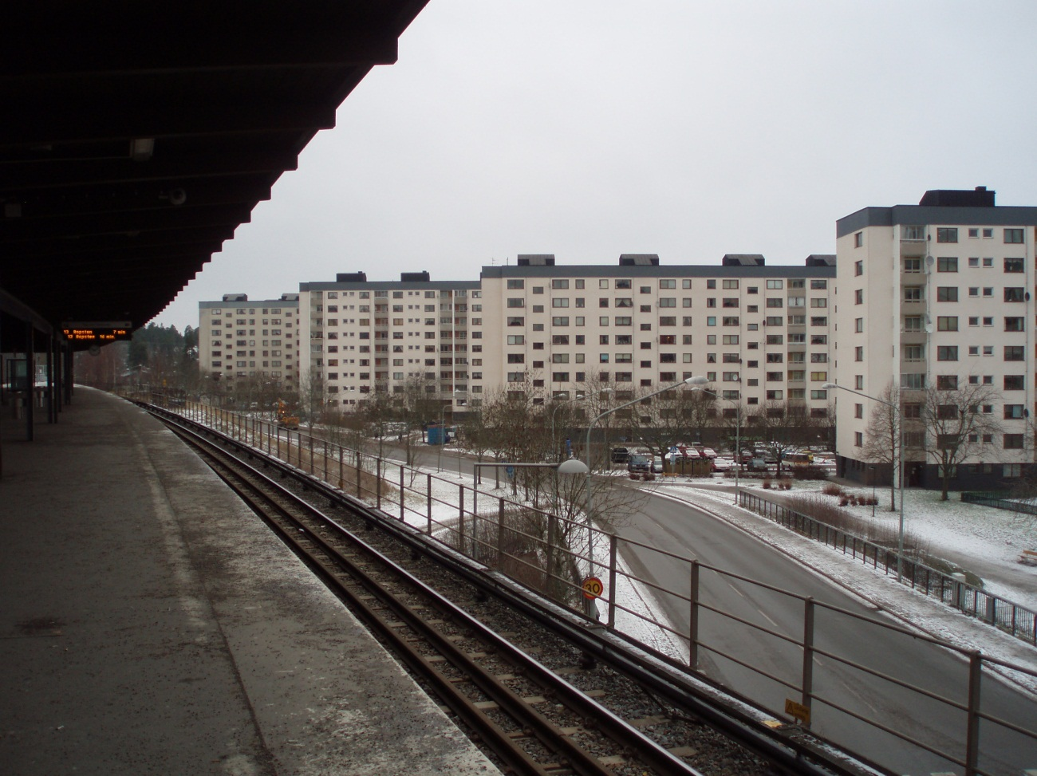

Bild

Förstudien utarbetad av

Nils Nilsson, Resurspoolen  
Per Persson, AB Bostadsbolaget

Energisamordnare under Etapp 2

Eva Svensson, Konsultbolaget

Verifiering utförd av

Karin Karlsson, Konsultfirman

Månad år

Mars 2013

**Innehåll**

1 Förord 4

2 Sammanfattning 5

3 Inledning 6

3.1 Syfte och Mål 6

3.2 Metod 6

Etapp 1 7

5 Objektsbeskrivning 7

5.1 Beskrivning av byggnaden 7

5.2 Byggnadsteknik 8

5.3 Installationsteknik 9

5.4 Uppmätt energianvändning 10

5.5 Luftläckning 10

5.6 Termografering 11

5.7 Luftflöden i ventilationssystemet 11

5.8 Inneklimat och boendeenkät 11

6 Energiberäkning för byggnadens nuläge 12

7 Planerade åtgärder 14

7.1 Följande åtgärder har undersökts 14

7.2 Fuktanalys 14

8 Energiberäkningar av planerade åtgärder 15

9 Kostnadsbedömningar 17

10 Ekonomisk analys 19

10.1 Kalkylförutsättningar för investeringar 19

10.2 Resultat 19

12 Resultat från förstudien 22

13 Genomförande och uppföljning 22

Etapp 2 23

15 Genomförande av åtgärderna 23

15.1 Valt åtgärdspkaet 23

15.2 Tidplan för renovering 23

15.3 Mätplan 23

15.4 Erfarenheter 23

Etapp 3 24

16 Mätresultat 24

16.1 Värmeanvändningen 24

16.2 Elanvändingen 24

16.3 Mervärden 25

16.4 Kostnadsutfall 25

16.5 Lönsamhet 25

17 Slutsatser 26

Bilagor 27

18 Bilaga 1 – Beräkningsindata Nuläge 27

19 Bilaga 2 – Beräkningsindata Referensfall 28

20 Bilaga 3 – Beräkningsindata Inesteringsalternativ 29

21 Bilaga 4 – Diagram BeBo Lönsamhetskalkyl 30

22 Bilaga 5 – Bilder 31

23 Bilaga 6 – Ifylld checklista 32

24 Bilaga 7 – Övriga bilagor 33

# Förord

Energianvändningen i bebyggelsen måste minskas för att minska dess negativa miljöpåverkan. Behovet av köpt energi ska halveras till år 2050 i förhållande till 1995. Energimyndigheten har i uppdrag att driva på energieffektiviseringen i bostadssektorn. Av erfarenhet vet man att demonstrationsprojekt är en verkningsfull metod för att sprida goda idéer och få fler att våga gå i samma spår.

Beställargruppen bostäder, BeBo, är ett samarbete mellan Energimyndigheten och fastighetsägare/förvaltare av flerbostadshus. BeBo har varit verksam sedan 1989 och driver idag olika utvecklingsprojekt med inriktning på energieffektivitet och miljö. Huvudinriktningen är att minska beroendet av energi i form av värme och el i flerbostadshus, samt att därmed minska påverkan på miljön.

Bebo har tagit fram metoden Rekorderlig Renovering, som ger fastighetsägaren ett metodiskt tillvägagångssätt för att åstadkomma energieffektiviserande renovering som ger bästa möjliga utfall på inomhusmiljö, energianvändning och kunskapsuppbyggnad.

Metoden Rekorderlig Renovering är baserad på genomförda demonstrationsprojekt med målet att i renoveringen åstadkomma en halvering av energianvändningen. Konceptet går ut på att sätta samman ett åtgärdspaket som halverar energianvändningen vid renovering av fastigheten. För att klara detta är det nödvändigt att ta ett helhetsgrepp och hitta en kombination av energibesparande åtgärder där de mest kostnadseffektiva åtgärderna kan vara med och betala för åtgärder som kanske inte skulle ha valts som en enskild åtgärd. Totalt sett ska dock hela åtgärdspaketet vid ombyggnaden vara så kostnadseffektivt att det uppfyller rimliga lönsamhetskrav.

Det övergripande målet med Rekorderlig Renovering är att främja utvecklingen av energismarta renoveringar i flerbostadshus, som kan minska energianvändningen med 50 procent, och på så sätt bidra till Sveriges minskade energianvändning fram till 2020 och 2050.

# Sammanfattning

Sammanfattningen ska vara ca 1-1,5 sida lång och populärvetenskapligt skriven. Den bör därför inte innehålla svåra tekniska termer. Resultaten från förstudien presenteras, under nedanstående rubriker:

Etapp 1

* Kort bakgrund

Beskrivning av fastighetens läge, storlek, byggår samt genomförda åtgärder.

* Underhållsbehov

Kortfattad beskrivning av underhållsbehovet, identifierade problem och kända energitjuvar. Sammanfattning av de relevanta delarna av underhållsplanen.

* Rekommenderade åtgärder/åtgärdspaket

Beskriv slutsatserna av energiberäkning åtgärder, samt lönsamhetsberäkningen, vad som visat sig prioriterat och motiverat att göra.

Etapp 2

* Genomförande

Beskriv vilka åtgärder som genomfördes, tidplanen för dessa, ev. ändringar och tilläggskostnader samt erfarenheter från genomförandet

Etapp 3

* Uppföljning  
  Beskriv uppmätt resultat och jämförelse mot beräknat resultat, samt analys av ev. differens.

# Inledning

## Syfte och Mål

Här ska fastighetsägaren beskriva det främsta syftet till att man ansökte till utlysningen samt vad man har för mål med projektet.

## Metod

### Etapp 1

Dokumentationsarbetet innehåller följande moment:

* Beskrivning av byggnaden
* Beskrivning av tidigare genomförda åtgärder
* Checklista
* Beskrivning av luftläckning (genom t.ex. tryckprovning och termografering)
* Beskrivning av luftflödenas storlek
* Ekonomiska förutsättningar/budget

Analysarbetet innehåller följande moment:

* Fuktanalys
* Analys av underhållsbehov
* Analys av inneklimat
* Energisimulering av byggnadens befintliga skick. Denna ska kalibreras till inom 10 % avvikelse från uppmätt fjärrvärme, fastighetsel och hushållsel före åtgärd.
* Energiberäkningar för utvalda åtgärder och åtgärdspaket.
* Ekonomiska beräkningar i BeBo Lönsamhetverktyg som utgår från bostadsföretagens kalkylförutsättningar.

### Etapp 2

Dokumentationsarbetet innehåller följande moment:

* Genomgång av förstudien och ev. uppdatering
* Mätplan
* Tidplan för renoveringen

Analysarbetet innehåller följande moment:

* Löpande kontroll att entreprenaden genomförs med hänsyn till energifrågan.

### Etapp 3

Dokumentationsarbetet innehåller följande moment:

* Kostnader för renoveringen
* Energianvändningen efter renoveringen

Analysarbetet innehåller följande moment:

* Analys av uppnådd energibesparing
* Analys av uppnådd lönsamhet

Etapp 1

# Objektsbeskrivning

Kort stycke om området, fastighetens läge, storlek och renoveringsbehov

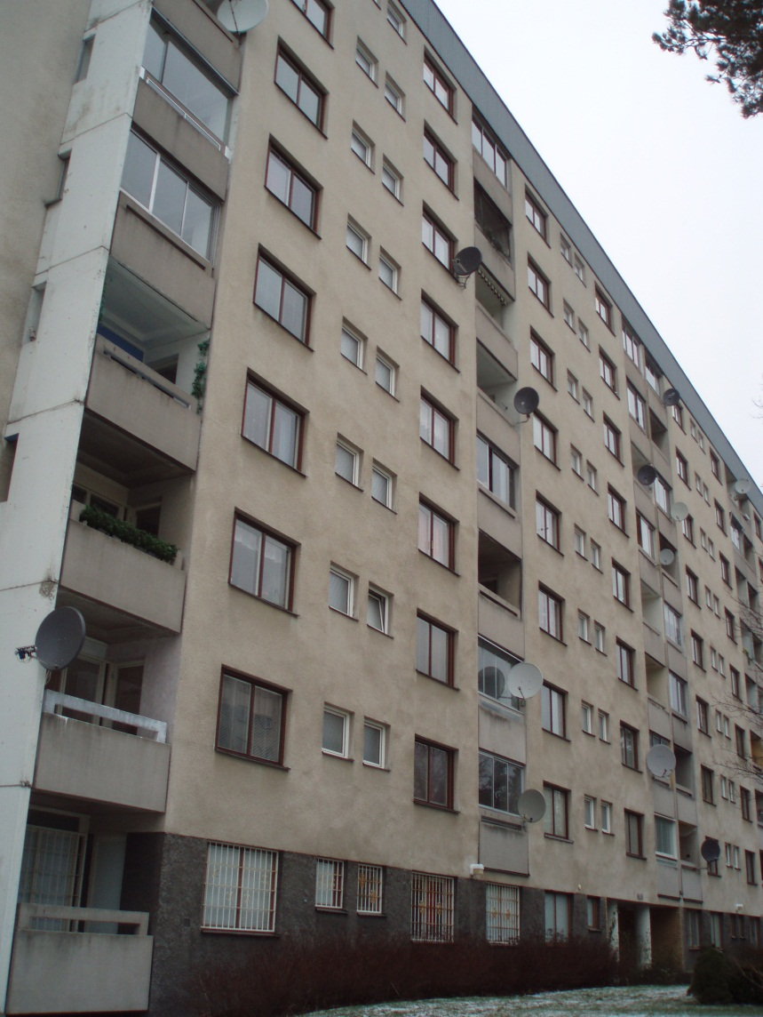

Bild

**Figur 1** Bild(er) före åtgärd.

## Beskrivning av byggnaden

Ev. stycke som kompletterar tabellen nedan. Fristående eller sammanbyggt, innehåller byggnaden andra verksamheter än bostäder, t.ex.

|  |  |
| --- | --- |
|  | **Byggnaden** |
| Byggnadsår |  |
| Antal lägenheter |  |
| Antal våningar ovan mark |  |
| Antal källarvåningar |  |
| Antal trapphus |  |
| Antal hissar |  |
| Antal tvättstugor i byggnad |  |
| Antal fristående tvättstugor |  |
| Antal motorvärmare |  |
| Antal belysningsstolpar |  |
| Ev. lokaler |  |
| Area BOA, m2 |  |
| Area LOA, m2 |  |
| Area Atemp, m2 | * |

* Uppmätt på ritning.

## Byggnadsteknik

Beskrivning av byggnadsteknik och material som användes vid uppförandet av byggnaden, vad som ändrats sedan dess och vilket underhållsbehov som finns. Exempel på konstruktionsdetalj visas i figur 2. *Röd text är exempeltext som ska bytas ut.*

|  |  |  |  |  |
| --- | --- | --- | --- | --- |
|  | Teknisk beskrivning (material-skikt utifrån och in) | Ev. genomförd åtgärd (vad/när) | U-värde (W/m2K) | Underhållsbehov |
| Stomme | *Betong* | Ej relevant | Ej relevant | Ej relevant |
| Yttertak | *Plåt* | *Omlagt år 1997* | *Ej relevant, pga. isolerat vindsbjälklag* | *Nej* |
| Vindsbjälklag | *200 mm isolering*  *Betong* | *Tilläggsisolerat 200 mm år 1997* | *0,13* | *Nej, pga. redan tilläggsisolerat* |
| Ytterväggar | *20 mm utvändig puts*  *150 mm lättbetong*  *150 mm betong* | *Nej* | *0,24* | *Behöver omputsas* |
| Fönster | *Målad träram och båge*  *2-glas* | *Renovering 1980* | *1,9* | *Behöver bytas* |
| Balkonger | *Finns ej* | *Ej relevant* | *Ej relevant* | *Ej relevant* |
| Golvbjälklag | *Betong* | *Nej* | *0,3* | *Nej* |

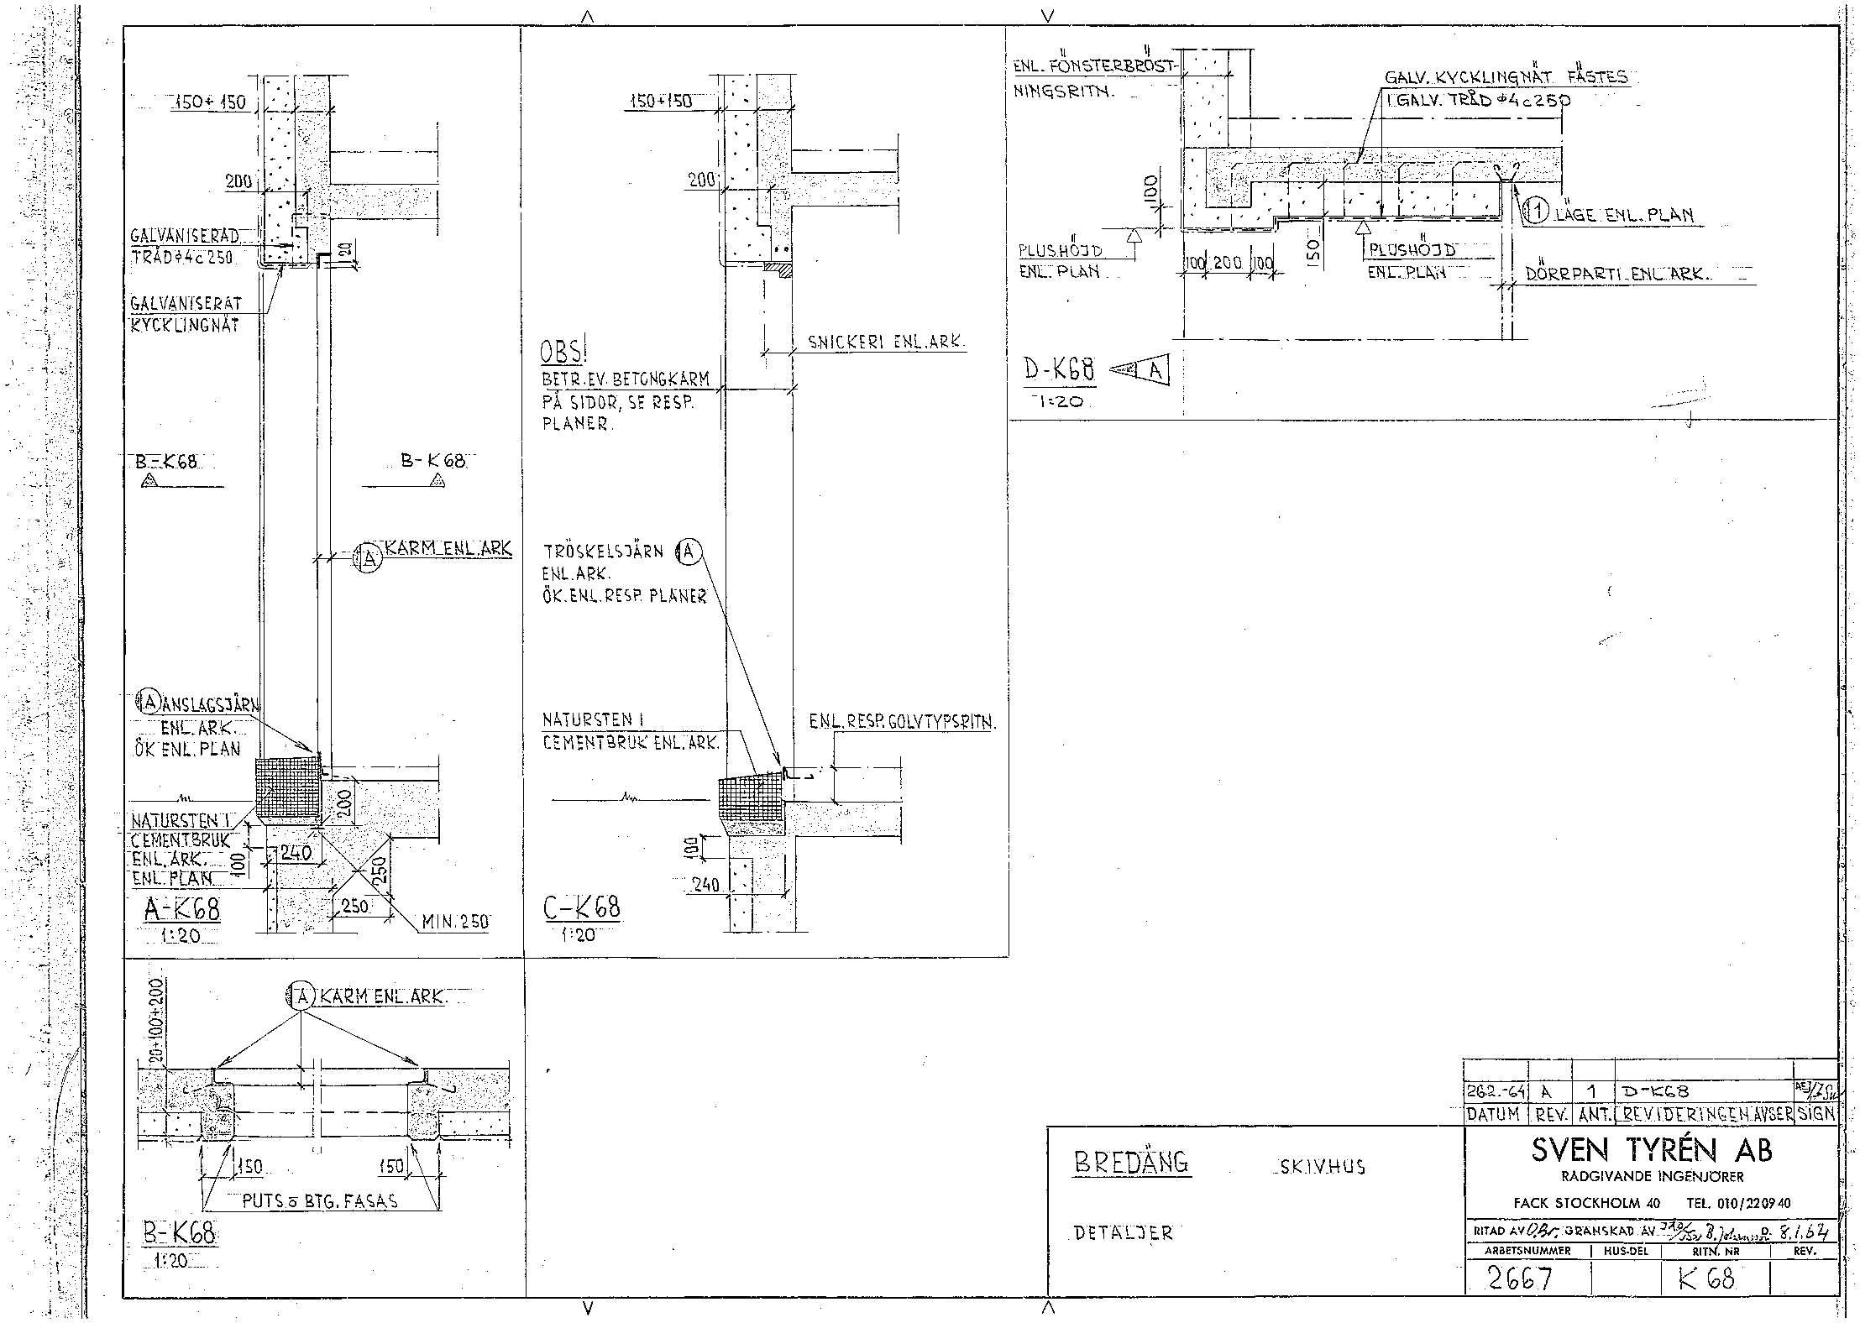

Exempel

20 utvändig puts

150 lättbetong

150 betong

**Figur 2** Detalj av yttervägg och anslutning till källarbjälklag (Exempel).

### Underlag för beslut

Diskussion om ålder, underhållsbehov m.m. samt slutsatser om prioritering av åtgärder.

## Installationsteknik

Systembeskrivning av befintliga tekniska installationer, när de installerades och vad som finns för underhållsbehov. *Röd text är exempeltext som ska bytas ut.*

|  |  |  |  |
| --- | --- | --- | --- |
|  | Teknisk beskrivning | Ålder på installationen | Underhållsbehov |
| Ventilation | *Mekanisk frånluft* | *1965*  *Fläktar bytta 1998* | *Nej* |
| Uppvärmning | *Fjärrvärme* | *1965*  *Stammar relinade 2005* | *Temp.mätare på returledning* |
| Tappvarmvatten/VVC | *Fjärrvärme. VVC endast i källarplan, kulvert från undercentral.* | *1965*  *Stammar relinade 2005* | *Nej* |
| Undercentral | *En undercentral med kulvert* | *1965* | *Byte av pumpar* |
| Belysning | *Trappautomat och glödljus* | *1965* | *Nej* |

### Underlag för beslut

Diskussion om ålder, underhållsbehov m.m. samt slutsatser om prioritering av åtgärder.

## Uppmätt energianvändning

*Kan ofta hämtas från fakturorna från energibolaget. Uppmätta värden ska redovisas så att de ska kunna användas för att verifiera en energibesparing efter genomförd renovering. Om relevanta mätvärden saknas bör man överväga att installera ytterligare mätare.*  *Om korrektion har utförts på mätvärdena, utöver normalårskorrigering, ska dessa anges här. (till exempel avdrag för tvättstuga, motorvärmare, korrektion för olika avläsningsperiod etc.)*

|  |  |  |  |  |
| --- | --- | --- | --- | --- |
|  | **Mätvärde** | **Mätperiod** | **Mätarplacering** | **Betjäningsområde** |
| Värme och varmvatten,  *(MWh, utan korrektion)* |  |  |  |  |
| Värme och varmvatten,  *(MWh, normalårskorrigerat)* |  |  |  |  |
| Värme och varmvatten, *(kWh/m2 Atemp)* |  |  |  |  |
| Fastighetsel, *(MWh)* |  |  |  |  |
| Fastighetsel, *(kWh/m2 Atemp)* |  |  |  |  |
| **Energiprestanda, *(kWh/m2 Atemp)*** |  |  |  |  |
| Hushållsel, *(kWh/m2 Atemp)* |  |  |  |  |
| Verksamhetsel, *(kWh/m2 Atemp)* |  |  |  |  |
| Tappkallvatten, *(m3)* |  |  |  |  |
| Tappvarmvatten, *(m3)* |  |  |  |  |
| Tappvarmvatten, *(kWh/m2 Atemp)* |  |  |  |  |

## Luftläckning

Uppmätta värden på luftläckning för byggnaden före åtgärd. Ange mätmetod, om hela huset tryckprovats eller bara enstaka lägenheter. Mätprotokoll i bilaga 6.

*Röd text är exempeltext som ska bytas ut.*

|  |  |  |
| --- | --- | --- |
| **Luftläckning** | **l/sm2 vid 50Pa** | **Anm.** |
| *Lägenhetsbeteckning* | *0,6* | *Tryckprovning av lägenhet* |
|  |  |  |
|  |  |  |

Arean är m2 klimatskärm, Aom (mot utsida och mot ouppvärmt utrymme).

### Underlag för beslut

Diskussion kring resultatet och funna läckvägar m.m. Slutsatser om vilka åtgärder som behövs för att avhjälpa eventuella problem.

## Termografering

Om termografering genomförts presenteras resultatet här, gärna med exempel på termogram. Utför gärna termograferingen med visst undertryck för att kunna identifiera ev. luftläckning. Termograferingsprotokoll i bilaga 6.

### Underlag för beslut

Diskussion kring resultatet och funna köldbryggor m.m. Slutsatser om vilka åtgärder som behövs för att avhjälpa eventuella problem.

## Luftflöden i ventilationssystemet

Uppmätta totalluftflöden för byggnaden före åtgärd. Beskriv om OVK är godkänd, med motivering om den ä runderkänd. Luftflöden genom fläktar och aggregat bör mätas. Ange hur luftflödet mätts. Luftflödesprotokoll i bilaga 6.

*Röd text är exempeltext som ska bytas ut.*

|  |  |  |  |
| --- | --- | --- | --- |
| **Luftflöden** | **l/sm2 Atemp vid don** | **l/sm2 Atemp vid aggregat** | **Anm.** |
| Frånluft | *0,36* | *0,38* | *Något läckande kanaler* |
| Tilluft | *-* | *-* |  |

### Underlag för beslut

Diskussion kring resultatet. Slutsatser om vilka åtgärder som behövs för att avhjälpa eventuella problem.

## Inneklimat och boendeenkät

Om boendeenkät genomförts presenteras resultatet här. Kort redogörelse för vilken enkättyp som använts och resultatsammanfattning. Om boendeenkät inte kunnat genomföras kan fastighetsägarens uppfattning av hur inneklimatet upplevs användas som underlag. Enkätresultat i bilaga 6.

### Underlag för beslut

Diskussion kring resultatet. Slutsatser om vilka åtgärder som behövs för att avhjälpa eventuella problem.

# 

# Energiberäkning för byggnadens nuläge

Beräkningarna av byggnadens befintliga energiprestanda har först kalibrerats till inom 10 % avvikelse med hjälp av uppmätt fjärrvärme, fastighetsel och hushållsel före åtgärd. Utgående från detta har byggnaden simulerats i (valt energiberäkningsprogram). Samtlig indata till beräkningen finns i bilaga 1.

|  |  |  |  |
| --- | --- | --- | --- |
| **Indata, simulering utgångsläget** | **Enhet** | **Värde** | **Informationskälla (Uppmätt, beräknat, antaget…)** |
| Atemp | m2 |  |  |
| Aom, Omslutande area mot ute och ouppvärmda utrymmen | m2 |  |  |
| Glasarea (Obs ej fönsterarea) | m2 Norr |  |  |
|  | m2 Öster |  |  |
|  | m2 Söder |  |  |
|  | m2 Väster |  |  |
| U-värden och areor: |  |  |  |
| Yttervägg | W/m2K | m2 | U-värde **|** Area |  |
| Källarvägg | W/m2K | m2 | U-värde **|** Area |  |
| Tak/vindsbjälklag | W/m2K | m2 | U-värde **|** Area |  |
| Fönster | W/m2K | m2 | U-värde **|** Area |  |
| Grund/golv | W/m2K | m2 | U-värde **|** Area |  |
| Dörrar | W/m2K | m2 | U-värde **|** Area |  |
| Köldbryggor | W/K |  |  |
| Ventilation, grundflöde | l/sm2 |  |  |
| Specifik luftläckning, vid 50 Pa | l/m2,s |  |  |
| Energianvändning: |  |  |  |
| Tappvarmvatten | kWh/år |  |  |
| Hushållsel | kWh/år |  |  |
| Fastighetsel | kWh/år |  |  |

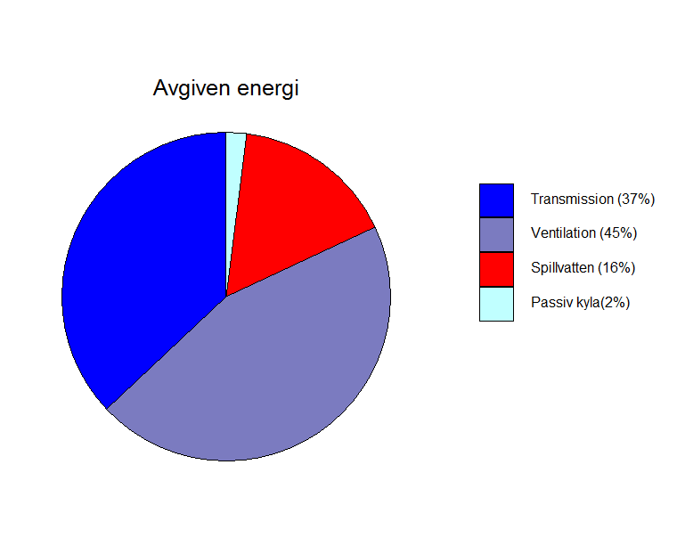 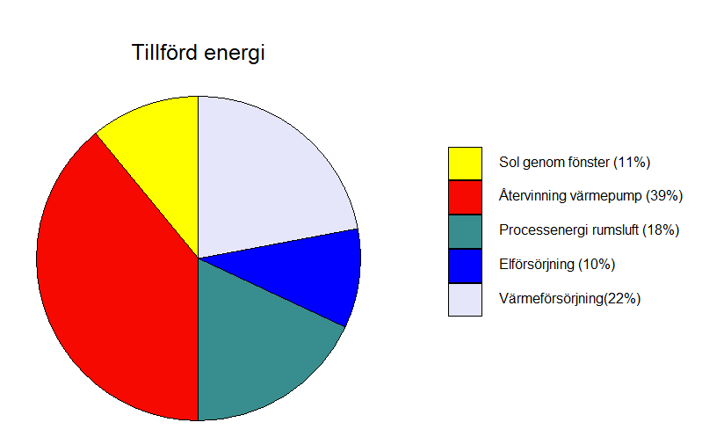

Exempel

Exempel

**Figur 3** Specificering av tillförd och avgiven energi till byggnaden i dess utgångläge (Exempel från VIP, liknande diagram från övriga godkända beräkningsprogram godtas också).

### Underlag för beslut

Diskussion om resultatet och vilka åtgärder som är relevanta utifrån detta.

# Planerade åtgärder

Grundförutsättningen inför identifiering av åtgärder är att kunna åstadkomma en 50 % -ig minskning av energianvändningen, vilket för kv. Kvarteret ger ett energiprestandamål på xx kWh/m2år.

Olika åtgärder har diskuterats och de som bedömts som realistiska och intressanta har energiberäknats och kostnadsbedömts.

## Följande åtgärder har undersökts

Under varje rubrik ska beskrivas vilka åtgärder som undersökts och teknisk beskrivning. *Röd text är exempeltext som ska bytas ut.*

*Värmeisolering av klimatskärmen: Ytterväggar, vindsbjälklag, grunder*

*Tilläggsisolering av yttervägg utvändigt med 100 mm*

*Fönster & dörrar*

*Byte av fönster, U=1,1*

*Byte av fönster, U=0,8*

*Lufttätningsåtgärder*

*Inga åtgärder bedöms vara relevanta*

*Åtgärder på ventilationssystemet*

*Inga åtgärder bedöms vara relevanta*

*Åtgärder på värmesystemet*

*Frånluftsvärmepump, COP 3*

*Belysningsåtgärder*

*Inga åtgärder bedöms vara relevanta*

*Åtgärder på VA-system*

*Inga åtgärder bedöms vara relevanta*

*Styr- och reglersystem*

*Inga åtgärder bedöms vara relevanta*

## Fuktanalys

Kort redogörelse för befintliga fuktproblem och eventuella risker med åtgärder. Planeras för invändig tilläggsisolering rekommenderas att det alltid görs en fuktanalys av sakkunnig. En fuktanalys rekommenderas också om ventilationssystemet ändras från mekanisk frånluft till mekanisk från- och tilluft.

# Energiberäkningar av planerade åtgärder

Utgående från energisimuleringen av utgångsläget har energibesparingar för referensfallet och valda åtgärder beräknats. I tabellen nedan presenteras indata för åtgärderna, samtliga indata för beräkningen bifogas i bilaga 2.

Med referensfallet menas de åtgärder som kommer att genomföras om man inte väljer investeringsalternativet, utan hänsyn till energieffektivisering. Det kan vara att göra ingenting, eller att genomföra underhållsåtgärder. Med investeringsalternativ menas de olika alternativ som energiberäknas. För den aktuella byggnaden innefattar referensfallet *omputsning av fasaden och byte av fönster till U=1,1.*

|  |  |  |  |
| --- | --- | --- | --- |
| **Indata, simulering av åtgärder** | **Enhet** | **Referensfall** | **Investeringsalternativ** |
| Atemp | m2 |  |  |
| Aom, Omslutande area mot ute och ouppvärmda utrymmen | m2 |  |  |
| Glasarea (Obs ej fönsterarea) | m2 Norr |  |  |
|  | m2 Öster |  |  |
|  | m2 Söder |  |  |
|  | m2 Väster |  |  |
| U-värden och areor: |  |  |  |
| Yttervägg | W/m2K | m2 | U-värde | Area |  |
| Källarvägg | W/m2K | m2 | U-värde | Area |  |
| Tak/vindsbjälklag | W/m2K | m2 | U-värde | Area |  |
| Fönster | W/m2K | m2 | U-värde | Area |  |
| Grund/golv | W/m2K | m2 | U-värde | Area |  |
| Dörrar | W/m2K | m2 | U-värde | Area |  |
| Köldbryggor | W/K |  |  |
| Ventilation, grundflöde | l/sm2 |  |  |
| Specifik luftläckning, vid 50 Pa | l/m2,s |  |  |
| Energianvändning: |  |  |  |
| Tappvarmvatten | kWh/år |  |  |
| Hushållsel | kWh/år |  |  |
| Fastighetsel | kWh/år |  |  |

Beräkningsresultat från enskilda åtgärders och åtgärdspakets energibesparing i syfte att nå en halverad energianvändning redovisas i figur 3. *Röd text är exempeltext som ska bytas ut.*

(Redovisa en stapel för nuläget, en stapel för referensfallet, en stapel per undersökt åtgärd samt en stapel per undersökt åtgärdspaket. Med referensfallet åsyftas det handlingsalternativ som man kommer att genomföra om man inte väljer något av investeringsalternativen. Det kan vara att göra ingenting, eller att genomföra en ”vanlig” renovering utan hänsyn till energieffektivitet)

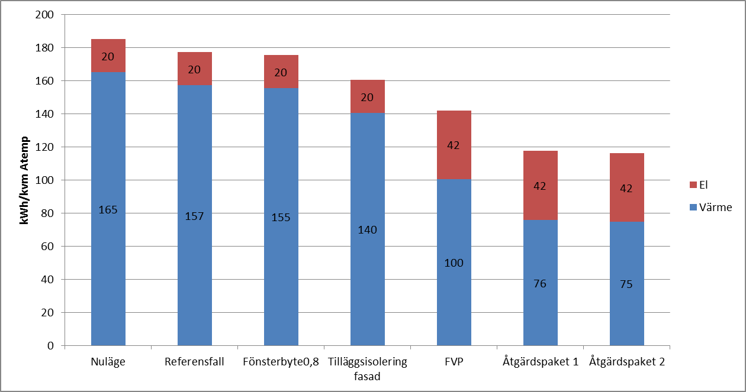

Exempel

**Figur 3** Beräknad energiprestanda efter planerade enskilda åtgärder och efter ett komplett åtgärdspaket för kv. Kvarteret.

Referensfallet innefattar *renovering av fasaden och byte av fönster till U=1,1.*

Åtgärdspaket 1 innefattar *installation av frånluftsvärmepump och tilläggsisolering av fasaden.*

Åtgärdspaket 2 innefattar *installation av frånluftsvärmepump, tilläggsisolering av fasaden och byte av fönster till U=0,8.*

# Kostnadsbedömningar

Nedanstående tabell visar en kostnadsbedömning av planerade åtgärder. Redovisade siffror är AB Bostadsbolagets beräknade investeringskostnad inklusive moms.

Sammanställning av respektive åtgärd och dess energibesparing och investeringskostnad.

|  |  |  |
| --- | --- | --- |
| **Åtgärd** | **Energi-besparing [kWh/kvm och år]** | **Investerings-kostnad [SEK]** |
| *Tilläggsisolering fasad* | *25* | *58700* |
| *Byte av fönster U=1,1* | *8* | *18900* |
| *Byte av fönster U=0,8* | *10* | *23250* |
| *Frånluftsvärmepump, COP 3* | *43* | *70000* |

Beräknade kostnader och besparingar för referensfallet. *Röd text är exempeltext som ska bytas ut.*

|  |  |  |  |  |  |  |  |
| --- | --- | --- | --- | --- | --- | --- | --- |
| **Åtgärd** | **Besparing (kkr./år)** | | | | | **Investeringskostnad** | |
| Värme-energi | Värmeeffekt | El | Vatten | Underhåll | Totalkostnad byggnaden (kkr.) | År |
| *Renovering fasad* | *0* | *0* | *0* | *0* | *0* | *1 970* | *2016* |
| *Byte fönster U=1,1* | *18,88* | *10,84* | *0* | *0* | *0* | *2 729* | *2016* |
| *Underhåll (målning utsida och botten)* | *0* | *0* | *0* | *0* | *0* | *286,6* | *2032* |
| *Underhåll (målning utsida och botten)* | *0* | *0* | *0* | *0* | *0* | *386,45* | *2047* |

Beräknade kostnader och besparingar för investeringsalternativ. *Röd text är exempeltext som ska bytas ut.*

|  |  |  |  |  |  |  |  |
| --- | --- | --- | --- | --- | --- | --- | --- |
| **Åtgärd** | **Besparing (kkr./år)** | | | | | **Investeringskostnad** | |
| Värme-energi | Värmeeffekt | El | Vatten | Underhåll | Totalkostnad byggnaden (kkr.) | År |
| ***Alternativ 1*** |  |  |  |  |  |  |  |
| *Byte fönster U=0,8* | *23,25* | *13,39* | *0* | *0* | *0* | *2 866* | *2016* |
| *Underhåll (målning utsida och botten)* | *0* | *0* | *0* | *0* | *0* | *287* | *2032* |
| *Underhåll (målning utsida och botten)* | *0* | *0* | *0* | *0* | *0* | *386* | *2047* |
| *Renovering fasad* | *0* | *0* | *0* | *0* | *0* | *1 970* | *2016* |
| ***Alternativ 2*** |  |  |  |  |  |  |  |
| *FVP + Tilläggsisolering fasad+Byte fönster U=1,1* | *213,14* | *13,84* | *– 84,45* | *0* | *0* | *6 407* | *2016* |
| *FVP kompressorbyte efter 15 år* | *0* | *0* | *0* | *0* | *0* | *105* | *2031* |
| *FVP kompressorbyte efter 30 år* | *0* | *0* | *0* | *0* | *0* | *105* | *2046* |
| *Underhåll (målning utsida och botten)* | *0* | *0* | *0* | *0* | *0* | *287* | *2032* |
| *Underhåll (målning utsida och botten)* | *0* | *0* | *0* | *0* | *0* | *386* | *2047* |
| ***Alternativ 3*** |  |  |  |  |  |  |  |
| *FVP + Tilläggsisolering fasad + Byte fönster U=0,8* | *216,2* | *15,62* | *– 84,45* | *0* | *0* | *6 544* | *2016* |
| *FVP kompressorbyte efter 15 år* | *0* | *0* | *0* | *0* | *0* | *105* | *2031* |
| *FVP kompressorbyte efter 30 år* | *0* | *0* | *0* | *0* | *0* | *105* | *2046* |
| *Underhåll (målning utsida och botten)* | *0* | *0* | *0* | *0* | *0* | *287* | *2032* |
| *Underhåll (målning utsida och botten)* | *0* | *0* | *0* | *0* | *0* | *386* | *2047* |

# Ekonomisk analys

Den teoretiska beräkningen kommer ofta i konflikt med den ekonomiska verkligheten och bostadsföretagets/bostadsrättsföreningens företagsekonomiska kalkyler. Faktorer som inverkar på de förslag som kan ge de bästa besparingarna, är t.ex.

* Hyrestak/avgiftstak mot möjlig investering
* Ekonomi, räntor, avskrivningstider mm.
* Bidragsmöjligheter och bokföringsalternativ
* Personal, förändring av projektledare
* Förändring i företagsledning/medverkan från ledning
* Kulturminnesmärkning
* Fokus i projekt ansiktslyftning (status) mot energifrågor.

## Kalkylförutsättningar för investeringar

AB Bostadsbolagets kalkylförutsättningar för byggnaden redovisas nedan. *Röd text är exempeltext som ska bytas ut.*

|  |  |  |
| --- | --- | --- |
| Befintlig hyra | *713* | kr/kvm |
| Hyrestillägg | *0* | kr/kvm |
| Årlig hyreshöjning | *2* | % / år |
| Elprisökning (nominell) | *4* | % / år |
| Fjärrvärmeprisökning (nominell) | *3* | % / år |
| Värmeeffektprisökning (nominell) | *3* | % / år |
| Vattenkostnadsökning (nominell) | *2* | % / år |
| Inflation | *2* | % / år |
| Kalkylränta (nominell, före skatt) | *4,5* | % |

## Resultat

Resultatet från lönsamhetsberäkningen enligt Bebos lönsamhetskalkyl visas nedan. *Röd text är exempeltext som ska bytas ut.*

|  |  |  |
| --- | --- | --- |
| **Investeringsalternativ** | ***Nettonuvärde*** | ***Internränta*** |
| Alternativ 1 – Fönsterbyte U=0,8 | *65* | *6,9 %* |
| Alternativ 2 – FVP + Fasadisolering + Fönsterbyte U=1,1 | *1 036* | *7,8 %* |
| Alternativ 3 - FVP + Fasadisolering + Fönsterbyte U=0,8 | *1 044* | *7,6 %* |

Exempel

Känslighetanalys, Alternativ 1 – Byte av fönster till U = 0,8

Exempel

**Figur 4** Känslighetanalys, Alternativ 2 – Åtgärdspaket 1

Exempel

**Figur 4** Känslighetanalys, Alternativ 3 – Åtgärdspaket 2

# Resultat från förstudien

Slutsatser om åtgärders och åtgärdspakets energibesparingar, vilken energiprestanda som kan nås med rimlig lönsamhet samt risker med olika alternativ (utifrån känslighetsanalysen.)

# Genomförande och uppföljning

Konsulten rekommendation till fastighetsägaren, samt en beskrivning av hur fastighetsägaren tänker sig att gå vidare, efter de fakta som kommit fram genom förstudien.

Etapp 2

# Genomförande av åtgärderna

Inledande beskrivning av vad som har hänt sedan förstudien och om några tillkommande aspekter har påverkat val av åtgräder.

## Valt åtgärdspaket

|  |  |  |  |  |
| --- | --- | --- | --- | --- |
| ***Alternativ 2*** | Beräknad värme-energibesparing (kWh/kvm) | Beräknad el-energibesparing (kWh/kvm) | Beräknad investering (kkr.) | Nettonuvärde (kkr.) |
| *FVP* | *65* | *– 22* |  |  |
| *Tilläggsisolering fasad* | *25* |  |  |  |
| *Byte fönster U=0,8* | *10* |  |  |  |
| *Totalt* | *90* | *– 22* | *6544* | *1044* |

Beskrivning av andra mervärden som valda åtgärder beräknas medföra.

### Fuktrisker

Redogörelse för ev. fuktrisker som valt åtgärdspaket kan medföra samt beskrivning över hur dessa har tänkts avhjälpas.

## Tidplan för renovering

Tidplanen för renoveringen och de olika åtgärderna beskrivs.

|  |  |
| --- | --- |
| **Renoveringsfas** | **Uppskattad tidplan** |
| Projektering |  |
| Upphandling |  |
| Produktion |  |
| Samordnad provning | *Ca en månad föra slutbesiktningen* |
| Slutbesiktning |  |
| Mätning och uppföljning |  |

## Mätplan

Beskrivning av hur resultatet av åtgärderna ska mätas och följas upp, inkl. redogörelse för behov av kompletterande mätutrustning (se Svebys mätföreskrifter).

## Erfarenheter

Beskrivning av viktiga erfarenheter under genomförandet.

Etapp 3

# Mätresultat

Renoveringen var färdig månad ÅÅÅÅ och slutbesiktningen genomfördes ÅÅÅ-MM-DD. Därefter påbörjades Etapp 3 med insamling av mätvärden och analyser av energianvändningen. Uppmätta värden före och efter åtgärder för kv. Kvarten redovisas i tabellen nedan.

|  |  |  |  |
| --- | --- | --- | --- |
|  | **Före åtgärder (20XX)** | **Beräknat värde** | **Efter åtgärder (20XX)** |
| Värme och varmvatten,  *(MWh, utan korrektion)* |  |  |  |
| Värme och varmvatten,  *(MWh, normalårskorrigerat)* |  |  |  |
| Värme och varmvatten, *(kWh/m2 Atemp)* |  |  |  |
| Fastighetsel, *(MWh)* |  |  |  |
| Fastighetsel, *(kWh/m2 Atemp)* |  |  |  |
| **Energiprestanda, *(kWh/m2 Atemp)*** |  |  |  |
| Hushållsel, *(kWh/m2 Atemp)* |  |  |  |
| Verksamhetsel, *(kWh/m2 Atemp)* |  |  |  |
| Tappkallvatten, *(m3)* |  |  |  |
| Tappvarmvatten, *(m3)* |  |  |  |
| Luftläckning, *(l/sm2 Atemp)* |  |  |  |
| Frånluftsflöde vid don *(l/sm2 Atemp)* |  |  |  |
| Frånluftsflöde vid aggregat *(l/sm2 Atemp)* |  |  |  |
| Verkningsgrad FTX / COP FVP |  |  |  |

Beskrivning av de allmänna förutsättningarna för utvärderingsarbetet, t.ex. förändringar i byggnaden som påverkar resultatet, osäkerheter i mätdata etc.

## Värmeanvändningen

Beskrivning av hur värmeanvändningen har uppmätts och korrigerats, med avseende på t.ex. varmvattenanvändning, verkningsgrader, mätavbrott etc.

Analys av hur värmeanvändningen i byggnaden har ändrats och anledningar till ev. differens från beräknat värde.

## Elanvändingen

Beskrivning av hur elanvändningen har uppmätts och korrigerats, med avseende på t.ex. verkningsgrader, mätavbrott etc.

Analys av hur elanvändningen i byggnaden har ändrats och anledningar till ev. differens från beräknat värde.

## Mervärden

Beskrivning av de ”mjuka” mervärden som energiåtgärderna medfört, så som förbättrat inomhusklimat, ökad trygghet, höjd trivsel etc. Inkludera gärna resultat från en uppföljande boendeundersökning.

## Ekonomiskt utfall

I tabellen redovisas det faktiska utfallet för investeringskostanden och energibesparingen. Framtida underhållskostnader är uppskattade.

|  |  |  |  |  |  |  |  |
| --- | --- | --- | --- | --- | --- | --- | --- |
| **Åtgärd** | **Besparing (kkr./år)** | | | | | **Investeringskostnad** | |
| Värme-energi | Värmeeffekt | El | Vatten | Underhåll | Totalkostnad byggnaden (kkr.) | År |
| *FVP + Tilläggsisolering fasad + Byte fönster U=0,8* | *214,4* | *14,62* | *– 94,45* | *0* | *0* | *6 425* | *2016* |
| *FVP kompressorbyte efter 15 år* | *0* | *0* | *0* | *0* | *0* | *105* | *2031* |
| *FVP kompressorbyte efter 30 år* | *0* | *0* | *0* | *0* | *0* | *105* | *2046* |
| *Underhåll (målning utsida och botten)* | *0* | *0* | *0* | *0* | *0* | *287* | *2032* |
| *Underhåll (målning utsida och botten)* | *0* | *0* | *0* | *0* | *0* | *386* | *2047* |

## Lönsamhet

|  |  |  |
| --- | --- | --- |
| **Alternativ 3 - FVP + Fasadisolering + Fönsterbyte U=0,8** | **Nettonuvärde** | **Internränta** |
| Beräknad | *1 044* | *7,6 %* |
| Utfall | *693* | *6,8 %* |

Analys/Förklaring till varför resultatet inte blev samma som det beräknade.

## Inneklimat

Resultat från uppföljande boendeenkät presenteras här.

Känslighetsanalys för beräknat resultat

Känslighetsanalys för utfall

Kommentar till den nya känslighetsanalysen.

# Slutsatser

Diskussion och analys kring åtgärderna resultat och vilka åtgärder man är nöjd med och kan rekommendera till andra fastighetsägare. Sammanfattning av de viktigaste erfarenehterna som tas med till framtida projekt.

Bilagor

# Bilaga 1 – Beräkningsindata Nuläge

Här visas beräkningsindata till energiberäkningen av utgångläget

# Bilaga 2 – Beräkningsindata Referensfall

Här visas beräkningsindata till energiberäkningen av referensfallet

# Bilaga 3 – Beräkningsindata Inesteringsalternativ

Här visas beräkningsindata till energiberäkningen av investeringsalternativet

# Bilaga 4 – Diagram BeBo Lönsamhetskalkyl

Diagram för de olika lönsamhetsberäkningarna för Nuvärde, Resultat och Kassaflöde.

# Bilaga 5 – Bilder

Aktuella bilder på utsida, invändigt och installationer.

# Bilaga 6 – Ifylld checklista

# Bilaga 7 – Övriga bilagor

Övriga bilagor, från t.ex. termografering, provtryckning, boendeenkät etc.